附件3

首都医科大学附属北京康复中心

（北京工人疗养院）地址

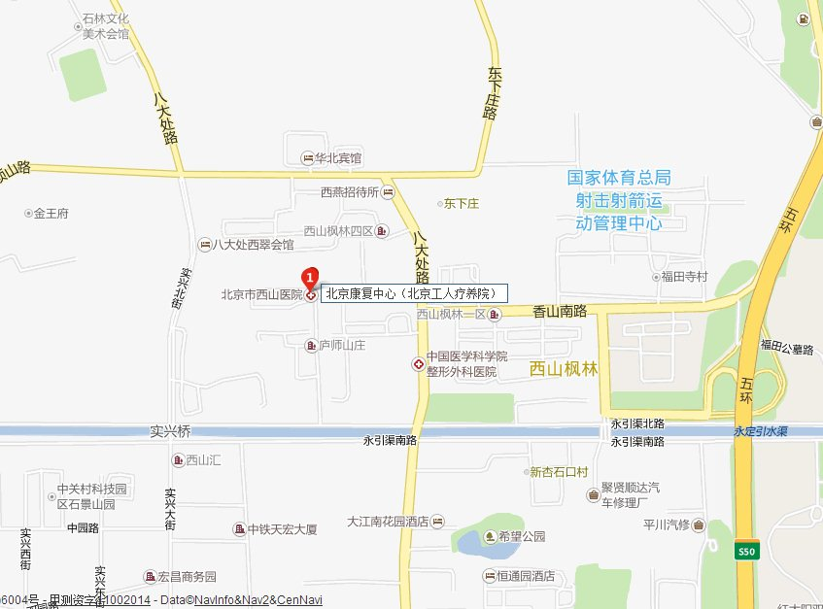

具体地址：北京市石景山区八大处西下庄

公交路线：乘坐公交347路、489路、运通101路、958路在西下庄站下车，步行至医院。